文件版本：2022年5月 第一版

**Mini金属浴 说明书**

**型号：MiniJ-100P/MiniJ-200**

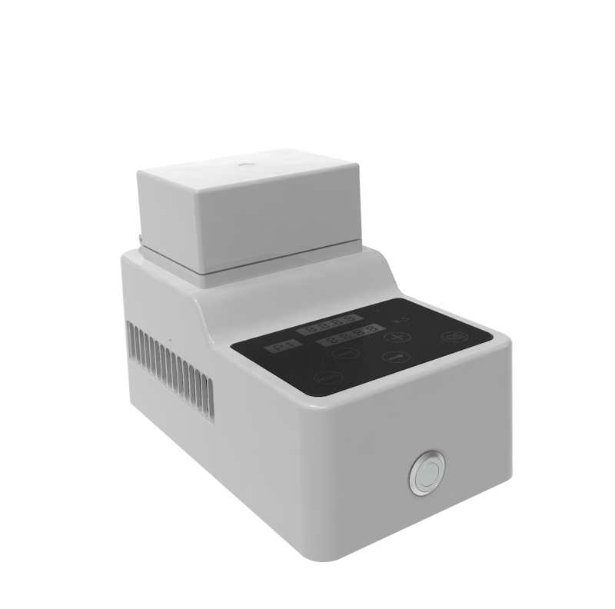

**杭州海仪器有限公司**

前言[Foreword ]

感谢使用Mini型迷你金属浴。本用户手册包含仪器功能和操作过程等，为了确保正确安全的使用仪器，在操作仪器前请仔细阅读手册。请妥善保存手册，以便碰到问题时快速阅读。

开箱检查 [Check]

用户第一次打开仪器包装箱时，请对照装箱单检查仪器和配件，若发现仪器或配件错误、配件不齐或损坏，请与销售商或生产商联系。



**装箱单**

|  |  |  |  |  |
| --- | --- | --- | --- | --- |
| **序号** | **内容** | **型号规格** | | **数量** |
| 1 | 迷你金属浴 | MiniJ-100P/MiniJ-200 | | 1台 |
| 2 | 模块 | 🞎模块A 🞎模块B  🞎模块C 🞎模块D  🞎模块E 🞎模块F  🞎模块G 🞎模块X | | 🗹项  各1个 |
| 3 | 适配器 | ACDC 24V 6A | | 1个 |
| 4 | 电源线 | 250V 10A 1.2米 | | 1条 |
| 5 | 操作手册 |  | | 1份 |
| 6 | 合格证 |  | | 1份 |
| 6 | 保修卡 |  | | 1份 |
| 包装/日期： | | | 检验/日期： | |



目录

重要说明..............................1

1. 重要的安全操作信息.................1

2. 安全...............................1

3. 仪器维护...........................3

4. 售后服务...........................3

第一章 简介..........................4

第二章 特性..........................5

第三章 仪器介绍......................7

第四章 操作指南......................9

第五章 故障分析与处理...............10

性能检测表...........................11

装箱单...............................12

重要说明

1. 重要的安全操作信息

用户在安全操作仪器之前需要对仪器是如何工作的有一个完整的了解。用户在运行仪器之前，请仔细阅读这本手册。

禁止任何人在阅读手册之前操作仪器。如果不按照说明书上的提示进行操作，仪器在运行时造成意外伤害，并且可能发生电击事故。请仔细阅读以下安全提示和指导，并实施其中所有的防范措施。

1. 安全

在操作、维护和修理本仪器的所有过程，须遵守下面的基本安全防范措施。如果不遵守这些措施或本手册其它地方指出的警告，可能影响到仪器提供的保护及仪器的预期使用范围。

本仪器是符合 GB9706.1 标准的I 类 B型普通设备。本仪器是室内使用的产品。

在操作本仪器前请认真阅读本操作手册，否则可能会造成人身伤害。

只有在如何安装使用电器设备方面受过培训的合格的检验人员才能操作此仪器。

工作时，请穿戴个人防护工装服装，以免可能以下事项引发危险：

身体、头发、衣服及首饰等被烫伤

操作人员不要试图打开或维修仪器，这样做会使您失去保修资格，也可能会受到电击。如需修理，由本公司负责维修。

第五章 故障分析与处理

|  |  |  |  |
| --- | --- | --- | --- |
| **序号** | **故障现象** | **原因分析** | **处理方法** |
| 1 | 打开电源开关后显示屏不亮 | 电源未接通 | 检查电源并接通 |
| 开关损坏 | 调换开关 |
| 其它 | 与供应商或厂家联络 |
| 2 | 温度显示与实际温度严重不符 | 传感器故障 | 与供应商或厂家联系 |
| 3 | 不加热 | 温度传感器故障 | 与供应商或厂家联系 |
| 加热模块故障 |
| 4 | 按键不起作用 | 按键故障 | 与供应商或厂家联系 |



第四章 操作指南

1. 参数设置

**1）参数显示**

打开电源开关，显示屏进入参数设置界面，并伴随“嘀” 的声音。上边LED显示温度，下边 LED 显示屏显示时间。

**2）温度值调整**

用户短按→键选择温度参数，温度参数最低位闪烁，按-、+ 来调整温度值，长按可连续加或减。

**3）定时值调整**

用户短按→键选择时间参数，时间参数最低位闪烁，按-、+ 来调整时间值，长按可连续加或减。

**4）预制程序切换**

用户短按PROG键可循环切换P1-P9的预制程序，也可以按上述方法，更改预制程序参数。

**5）启动与停止**

切换至相应的预制程序段或更改当前程序段参数后，短按Start/Stop键，程序开始运行，模块达到设置温度后，计时器开始按照预制时间倒计时，倒计时归零后，程序停止，时间参数位置显示OVER。在运行过程中，长按 Start/Stop 键 2 秒以上，程序停止运行。



在连接电源之前，要确保电源的电压与仪器所要求的电压一致。并确保电源插座的额定负载不小于仪器的要求。

如果电源线破损,必须更换.更换时必须用相同类型和规格的电源线代替。本仪器使用时电源线上不要压任何东西。不要将电源线置于人员走动的地方。

电源线插拔时一定要手持插头。插头插入时应确保插头完全插入插座，拔出插头时不要硬拉电源线。

本仪器应放在湿度低、灰尘少并远离水源和避免阳光及强光源直射的地方，室内应通风良好，无腐蚀性气体或强磁场干扰、远离暖气、炉子以及其它一切热源。不要将仪器安放在潮湿或灰尘较多的地方。 停止工作时应关闭电源，长时间不使用本仪器时，应拔下电源插头，并用软布或塑料纸覆盖仪器以防止灰尘进入。

在下列情况下，应立即将仪器的电源插头从电源插座上拔掉，并与供应商联系或请经过培训的维修人员进行处理：

·有液体落进仪器内部：

·仪器经雨淋或水浇：

·仪器工作不正常，特别是有任何不正常的声音或气味出现；

·仪器掉落或外壳受损：

·仪器功能有明显变化。



1. 仪器维护

本仪器应定期用干净软布清洗模块。

本仪器表面如有污迹，可用软布沾清洁膏清洗。

4. 售后服务

a）保修内容

本仪器自交货之日起 1 个月内，对因材料和制造方面的缺陷引起的故障，本公司将负责保换。

本仪器自交货之日起 24 个月内，对因材料和制造方面的缺陷引起的故障提供保修。在保修期内，本公司将对被证明是有缺陷的仪器有选择地进行修理或更换。

保修的产品必须由用户送至本公司确定的维修部门。对于仪器从用户送往维修部门的运费由用户自行支付。本公司承担将仪器返回用户的运费。

对于保修期外的修理，本公司将适当收取维修的成本费用。

b）保修范围

上述保修不适合于因用户使用维护不当、在不符合要求的条件下使用、未经授权擅自维修或改装而引起的损坏。



|  |  |
| --- | --- |
|  | **定义** |
|  | 启动/停止键，短按启动运行，长按 2 秒以上停止运行。 |
|  | 参数增加，长按可连续 |
|  | 参数减小，长按可连续 |
|  | 参数位选择，循环切换可增减的参数位 |
|  | 程序段循环选择 |



第三章 仪器介绍

本章主要介绍本仪器的结构，操作面板的功能，以及在开机前的准备工作。首次使用本仪器时，在开机前应首先熟悉本章内容。

1. 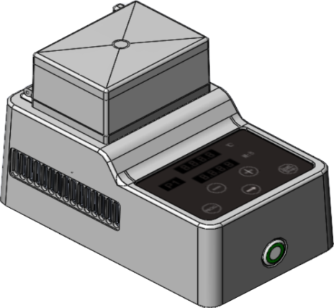结构示意
2. 操作面板与按键简介

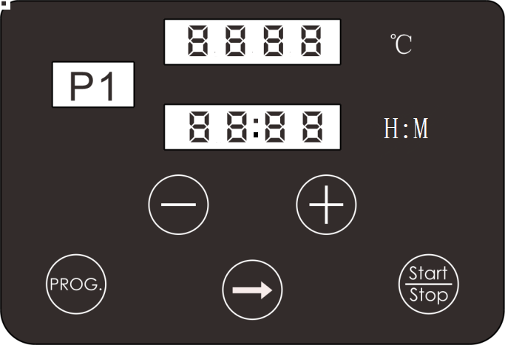

第一章 简介

Mini型迷你金属浴是采用微电脑控制半导体制冷技术精准控温的加热制冷型金属浴产品，仪器可配置多种模块可广泛应用于样品的保存、各种酶的保存和反应、核酸和蛋白质的变性处理、PCR 反应、电泳的预变性和血清凝固等。

**本产品具有以下特点：**

·仪器升降温速度快、控温准确均匀、稳定性高；

·内置温度偏差功能，自动故障检测及蜂鸣器报警功能；

·内置热盖，使其温度更均匀、控温更准确、稳定性更高；

·内置超温保护装置，使用安全可靠，延长机器使用寿命；

·产品设计紧凑而严密，占用的空间范围小；

·多种模块适用于不同试管，模块可拆卸，便于清洁与消毒。



第二章 特性

1. 正常工作条件

使用环境温度：5℃～30℃

相对湿度：≤70%

使用电源：AC100～240V

1. 基本参数和性能

|  |  |
| --- | --- |
| **参数和性能** | |
| 温度设置范围 | -20℃～100℃ |
| 升温时间 | ≤15 min @25至100℃ |
| 降温时间 | ≤30 min @25至0℃ |
| 温度稳定性 @40℃ | ± 0.3℃ |
| 温度稳定性 @100℃ | ± 0.5℃ |
| 显示精度 | 0.1℃ |
| 最大功率 | 120W |
| 输入电源 | DC24V 6A |
| 外形尺寸（W*D*H） | 175×105×125(mm) |
| 净重 | 1.5kg |



|  |  |  |  |
| --- | --- | --- | --- |
| **选配件** | | | |
| **名称** | **尺寸** | **规格** | **孔直径** |
| 模块A | 71×47×32mm | 40*0.2ml | 6.1mm |
| 模块B | 71×47×32mm | 24*0.5ml | 8mm |
| 模块C | 71×47×32mm | 15*1.5ml | 10.8mm |
| 模块D | 71×47×32mm | 15*2.0ml | 10.8mm |
| 模块E | 71×47×32mm | 8*比色皿 | 8～12.5mm  (最大边长15mm) |
| 模块F | 71×47×32mm | 4*15ml | 16.9mm |
| 模块G | 71×47×32mm | 2*50ml | 29.2mm |
| 模块X | 71×47×32mm | 定制 | |

